ZAMBIë – President: Edgar Lungu | 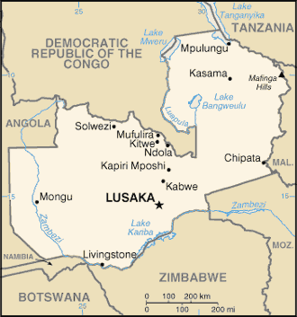  Geneem uit CIA World Fact Book
Bevolking: 18,4 milj
Godsdiens:
Christene 87% - Evangelies 25,7%
Etnies 10,8%
Moslems 1,4%
Amptelike taal: Engels
Geletterdheid 67,9%
Oorspronklik bewoon deur Khoi-San volke. Word toe die Britse Protektoraat van Noord-Rhodesië aan die einde van die 19de eeu. In 1964 word Zambië onafhanklik & die Eerste Minister, Kenneth Kaunda, word die president. In 2010 het die Wëreld Bank Zambië benoem as die land wat ekonomies die vinnigste
hervorm het in die wêreld. 68% van die bevoling leef onder die erkende armoede lyn. Zambië het verarm nadat die internasionale koperprys in die 1970’s geval het. Lanbou speel ’n belangrike rol in Zambië se ekonomie. Die HIV syfer onder volwassenes word geskat op 13,5%. Dit het geval met 25% tussen 2001 & 2010.
Bid asb. :  - Dat die toewyding van Zambië aan Christus ook weerspieël sal word deur die toewyding van die leiers & Christene aan Christus.  - Dat bekwame professionele mense na Zambië sal terugkeer om hul eie mense te bedien.  - Prys die Here vir die daling in die HIV/VIGS syfers  “..want aan die Here, die Allerhoogste, kom eerbied toe; Hy is die Groot Koning oor die hele aarde:..”. (Ps 47:3) |   SAAWE  Tel (011) 396-1225

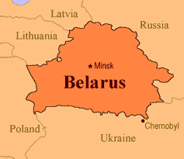  ESWATINI (Swaziland) – Koning Mswati III | 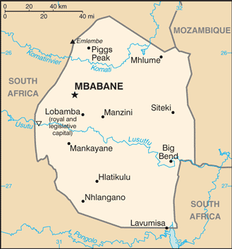  Geneem uit CIA World Fact Book
Bevolking: 1,2 milj
Godsdiens:
Zioniste 40%
Rooms Katolieke 20% - Evangelies 25,1%
Moslems 10%
Ander 30%
Amptelike taal: siSwati & Engels; Geletterdheid 79.2%
Hulle hou jaarliks ’n Rietdans waar 20 000 – 30 000 jong meisies bymekaar kom & die Koning vir hom ’n bruid kies. Alle politieke partye is verban. Baie Christene leef nie anders as hul ongelowige bure nie & die kerk het gestagneer. Baie towery, voorvaderaanbidding, poligamie & immoraliteit vind plaas. Die lewensverwagting het geval tot 32,3jr vir vroue & 31,7jr vir mans. 38,8% van die bevolking is met VIGS besmet. 60% van die jeug is onder die ouderdom van 20jr. Moslems & moskees vermeerder.
Bid asb. :  - Vir ‘n geestelike herlewing.  - Dat mense heilig sal lewe & dat ‘n duidelike Evangelies boodskap uitgedra sal word.  - Dat mans na die kerk getrek sal word.  “Die Here is groot,... Hy moet gevrees word bo alle gode.”  (Ps. 96:4) | SAAWE  Tel (011) 396-1225

LESOTHO – Eerste Min: Moeketsi Majoro | 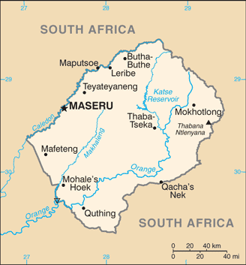  Geneem uit CIA World Fact Book
Bevollking: 2,1 milj
Godsdiens:
Christene 80% - Evangelies 12,1%
Etnies 20%
Amptelike taal: Sesotho & Engels; Geletterdheid 81,4%
Lesotho is in die 1800’s gestig deur hoofman Moshoeshoe. Dit het later ’n buffersone geword tussen die Voortrekker-republieke & die Britsbeheerde Kaapkolonie. In 1868 het Brittanje Lesotho geannekseer: Lesotho was ’n belangrike beginpunt om belangrike handelsroetes terug te kry & die Koning van Lesotho wou beskerming hê teen die Voortrekkers. Lesotho het in 1970 onafhanklikheid verkry. Sedertdien was daar 4 staatsgrepe. Lesotho het een van die wêreldse hoogste HIV/VIGS syfers. 50% van die bevolking leef onder die armoede lyn.
Bid asb. :  - Dat gelowiges wat in HIV/VIGS bedieninge werk, die hoop, wat daar in Christus is, sal versprei.  - Dat die magtige Hand van God die animistiese tradisies uit die kerk sal ban.  - Vir vrugbare & volhoubare bedieninge wat florerende kerke sal voortbring.  “Verkondig onder die nasies: “Die Here regeer:...” (Ps 96:10a) | SAAWE  Tel (011) 396-1225

BOTSWANA – President: Mokgweetsi Masisi | 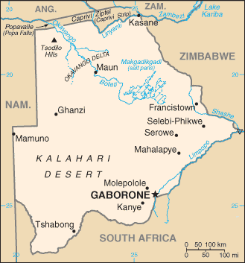  Geneem uit CIA World Fact Book
Bevolking: 2,4 milj
Godsdiens:
Christene 71,6% - Evangelies 8,1%
Badimo 6%
Ateïste 20,6%
Amptelike taal: Engels & Setswana
Geletterdheid 78,9%
In die 1800’s het dit die Protektoraat van Betshuanaland geword. In 1966 het die land onafhanklik geword & die Republiek van Botswana geword. Daar is 38 luukse “Lodges” in Botswana. Hier teenoor is die gemiddelde inkomste per huishouding in Gaborone $2 per dag. 2/3 van die stad spandeer ½ van hul inkomste op kos. 63% van die stad het nie voedselsekerheid nie. 21% van die bevolking op die platteland het dikwels nie kos nie.Tog groei die ekonomie bestendig, korrupsie is ’n rare verskynsel & ’n veelparty demokrasie is die norm. Ongelukkig is een uit elke drie persone met VIGS besmet. Dit skep so ’n verskriklike situasie dat ’n onlangse president gesê het: “Ons word deur uitwissing bedreig”.
Bid asb. :  - Vir ‘n ware geloof onder Christene – vry van stam- of animistiese denke.  - Dat jongmense heilige lewens sal lewe.  - Vir Bybelgefundeerde opleiding vir plaaslike kerkleiers.  - Vir die 100 000 VIGS-wesies.  - Vir die onbereikte volke – Kalanga, Yeyi, San, Herero, Nambya & Mbukshu.  “Die Here regeer: die volke erken bewend sy gesag." (Ps 99:1) | SAAWE  Tel (011) 396-1225

